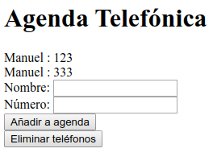
Jorge Chueca (9,7)
Tu práctica funciona perfectamente
Tienes el problema de validar con empty el tf. De esta forma tu programación
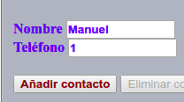
Esto lo permite perfectamente, pero
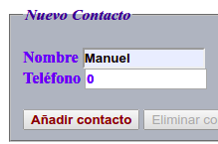
Esto no y me dice
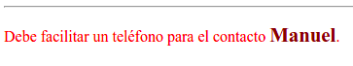
La verdad que ninguno de los dos teléfonos tiene sentido, pero según las especificaciones del ejercicio debería de permitir los dos.
Te comento alguna cosilla
En php no hace falta buscar el elemento que queremos borrarlo
foreach($agenda as $nombre => $telefono){
if ($nombre == $nombreIntroducido){
if (empty($telefonoIntroducido)){
unset($agenda[$nombre]);
$anadir = false;
break;
}
}
}
Mira el código que he facilitado, para borrarlo
} else if (is_null ($telefono)) {//Si el teléfono está vacío, lo borro
if (array_key_exists ($nombre, $agenda))//Para evitar warning me aseguro que existe
unset ($agenda[$nombre]); //Borro contacto

Hay que intentar evitar warning, para ello, si en el html vas a visualizar una variable, asegúrate que tenga valor. Por ejemplo visualizas $advertencia; cal principio del código ponle el valor “”
$advertencia = "";

Feliciadades por tu trabajo.

